Руководство пользователя

Страница авторизации.

Открыв приложение есть возможность авторизироваться в приложении, введя свои номер телефона и пароль (рисунок 1.1)

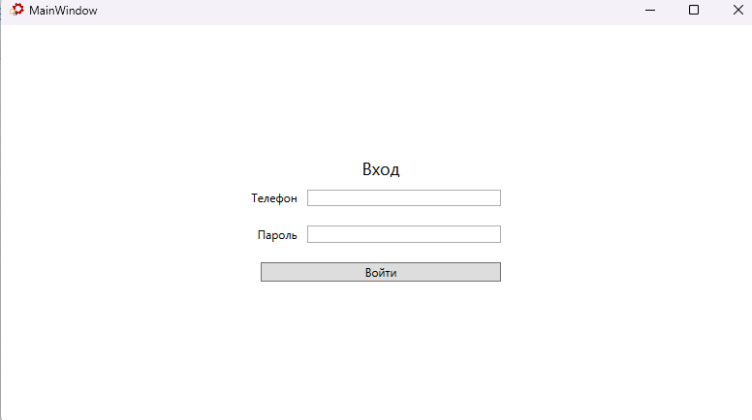

Рисунок 1.1 Авторизация

После авторизации пользователь попадает на страницу с товарами, где у модератора (рисунок 1.2) отображены отдельные функциональные клавиши, а у покупателя нет,

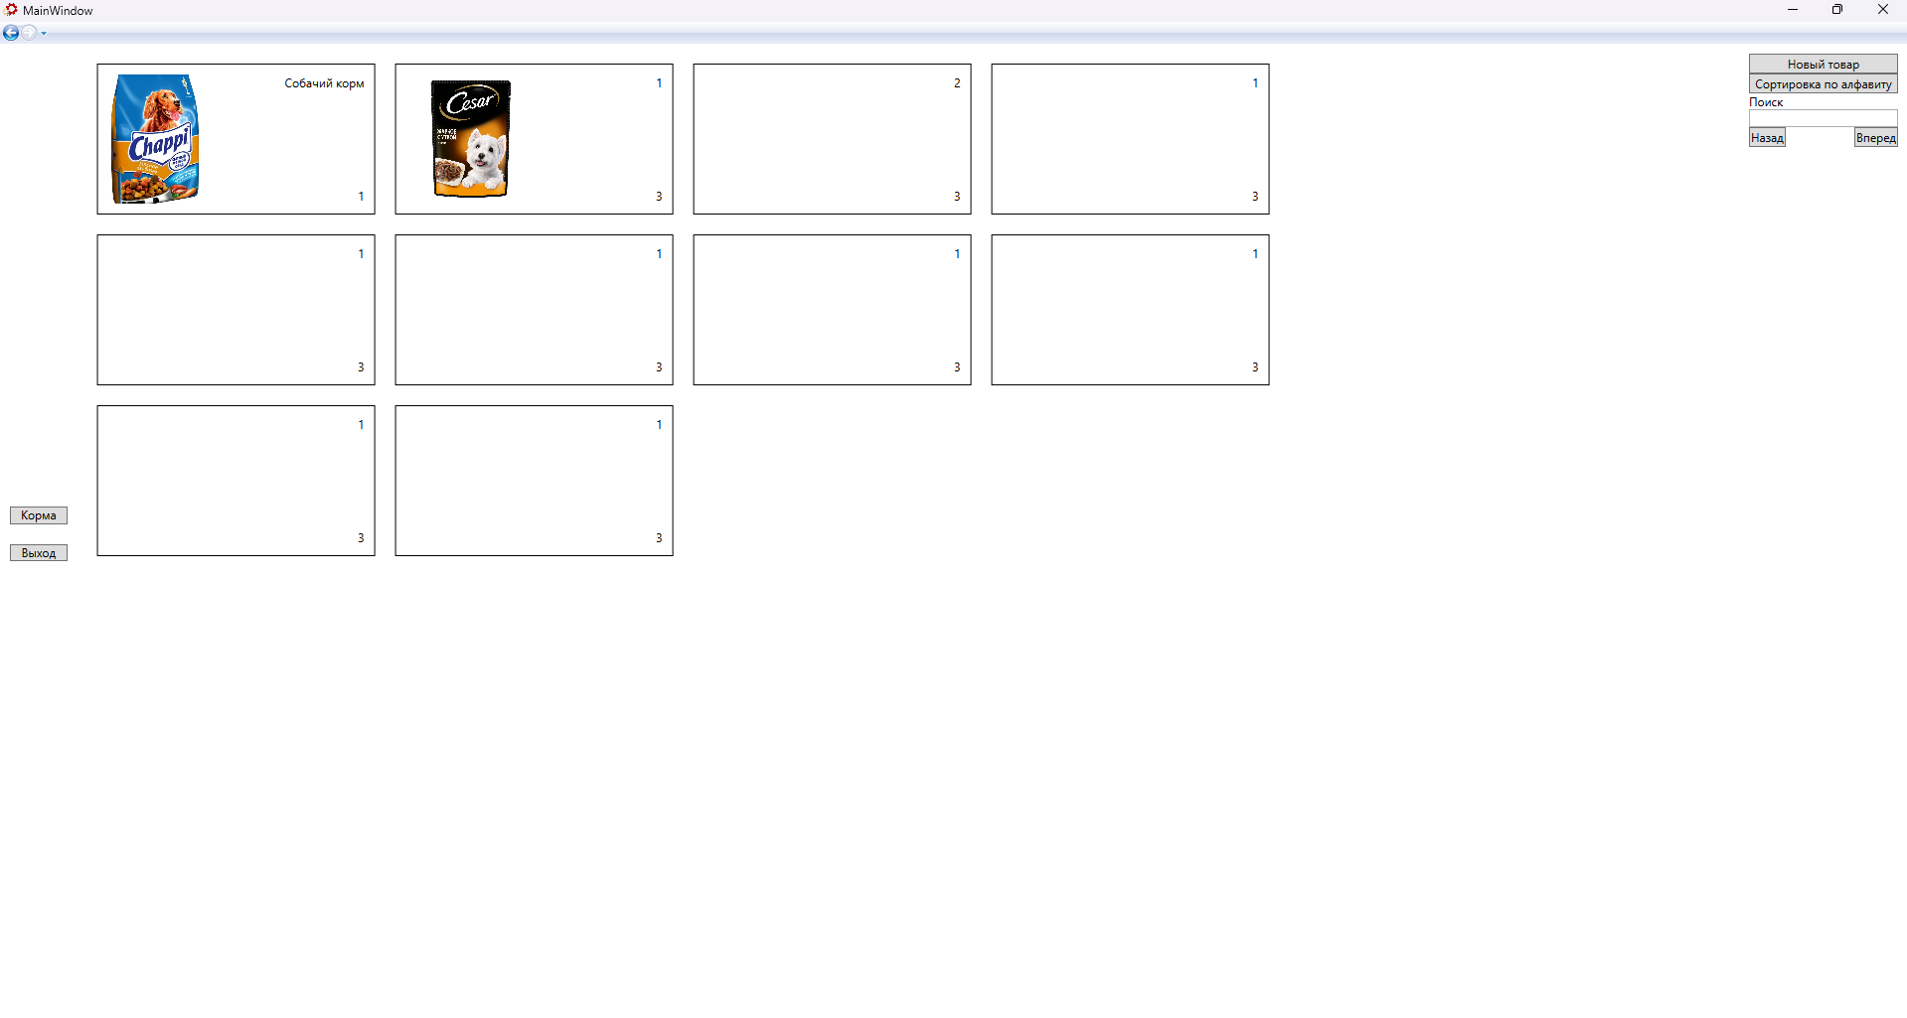.

Рисунок 1.2 Товары у модератора

С помощью данных функциональных кнопок возможно совершать поиск продуктов. (Рисунок 1.3)

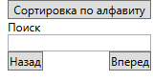

Рисунок 1.3 функциональные кнопки

Модератор имеет возможность редактировать данные продукта.

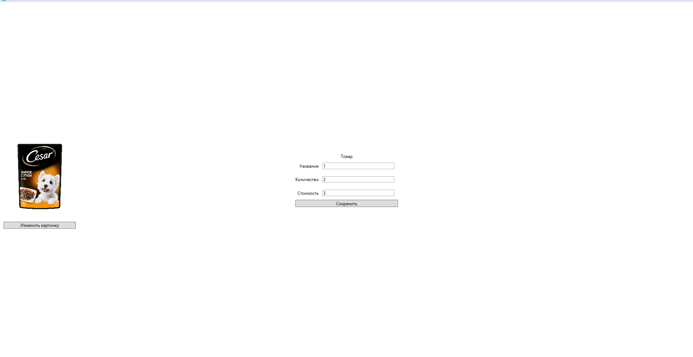

Рисунок 1.4 Редактирование товара

После редактирования измененные данные сохраняются.

Спецификация:  
-информация о разработчике:

Разработчик: Буртов Данил Евгеньевич.

-информация о сервере баз данных:

Сервер SQL server profiler by MS SQL

-информация о базе данных

База данных MS SQL, была разработана в СУБД SSMS SQL

-информация о платформе для которой было разработано приложение

Платформа: Microsoft Visual studio

-информация о программе:

Программа создана для ведения учета и фиксирования информации в магазине для животных. Приложение предполагает использование 2мя пользователями – модератором и клиентом

- информация о результат тестирования:

Тесты прошли замечательно